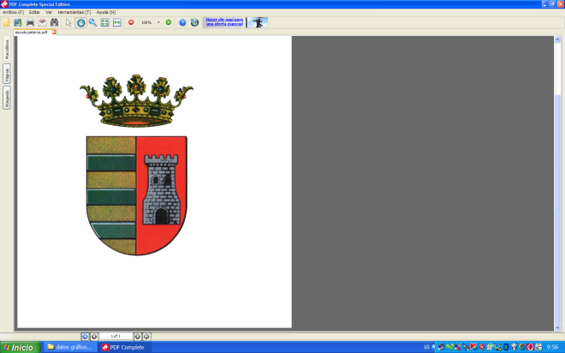

**Excmo. Ayuntamiento de Paterna de Rivera (Cádiz)**

**MOD-1 MOD-1**

**S O L I C I T U D O C O M U N I C A C I Ó N**

|  |  |  |  |
| --- | --- | --- | --- |
| **NOMBRE Y APELLIDOS** | | **D.N.I.** | |
|  | |  | |
| **DIRECCIÓN** | **C.P.** | **LOCALIDAD** | **PROVINCIA** |
|  |  |  |  |
| **TELÉFONOS** | **CORREO ELECTRÓNICO** | | |
|  | @ | | |

**E X P O N E**

___________________________________________________________________________________________________________________________________________________________________________________________________________________________________________________________________________________

______________________________________________________________________________________________________________

**SOLICITA ( ) o COMUNICA ( )** (Marque lo que corresponda)

___________________________________________________________________________________________________________________________________________________________________________________________________________________________________________________________________________________

**D O C U M E N T A C I Ó N A P O R T A D A (número de documentos _____ con un total de páginas ________ )**

_______________________________________________________

_______________________________________________________

_______________________________________________________

_______________________________________________________

En Paterna de Rivera a ____ de ________ de 201_

Fdo.: ______________________________

**SR. ALCALDE-PRESIDENTE AYUNTAMIENTO DE PATERNA DE RIVERA (CÁDIZ)**

Plaza de la Constitución 1- Teléfono 956 929012 -Fax 956416392- 11178 Paterna de Rivera (Cádiz)

[www.paternaderivera.es](http://www.paternaderivera.es)

**PROTECCIÓN DE DATOS:** En cumplimiento de lo dispuesto en la Ley Orgánica 15/1999, de 13 de diciembre, de Protección de Datos de Carácter Personal, el Ayuntamiento de Paterna de Rivera le informa que los datos obtenidos mediante la cumplimentación de esta declaración y demás que se puedan adjuntar van a ser incorporados, para su tratamiento, a un fichero automatizado. Asimismo se le informa que la recogida y tratamiento de dichos datos tienen como finalidad la gestión administrativa de su expediente. De acuerdo con lo previsto en la citada Ley Orgánica, podrá ejercitar los derechos de acceso, rectificación, cancelación y oposición dirigiendo un escrito a este Ayuntamiento de Paterna de Rivera en la dirección indicada.